鵝卵石項鍊(三角) | 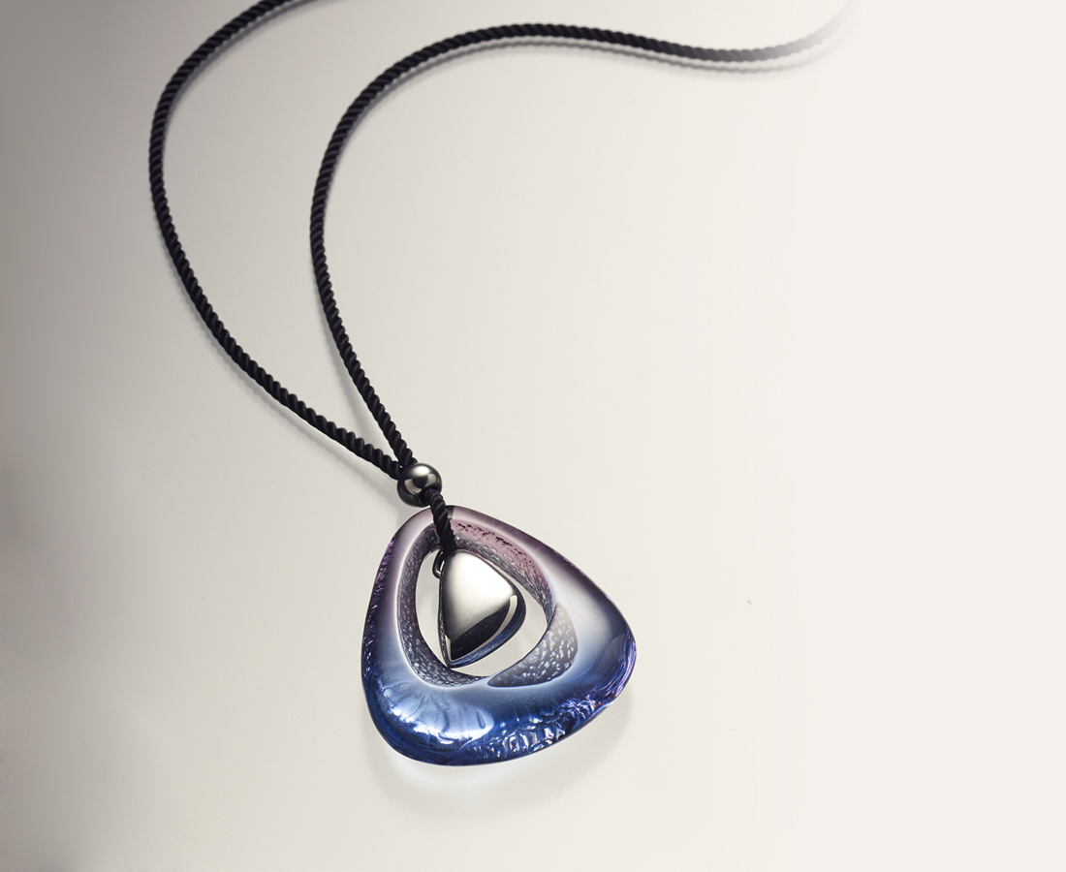
Pebble-triangle

編號 | 1703364 | No | 1703364
名稱 | 鵝卵石項鍊(三角) | Name | Pebble-triangle
顏色 | 藍紫 | Color
尺寸 | 4.2 * 1.4 * 4.6 | Size | 4.2 * 1.4 * 4.6
重量 | 0.35 | Weight | 0.35
限量 | X | Limited Edition | X
售價 | NT$ 3580 | Price | NT$ 3580
 | RMB$ 790 |  | RMB$ 790

